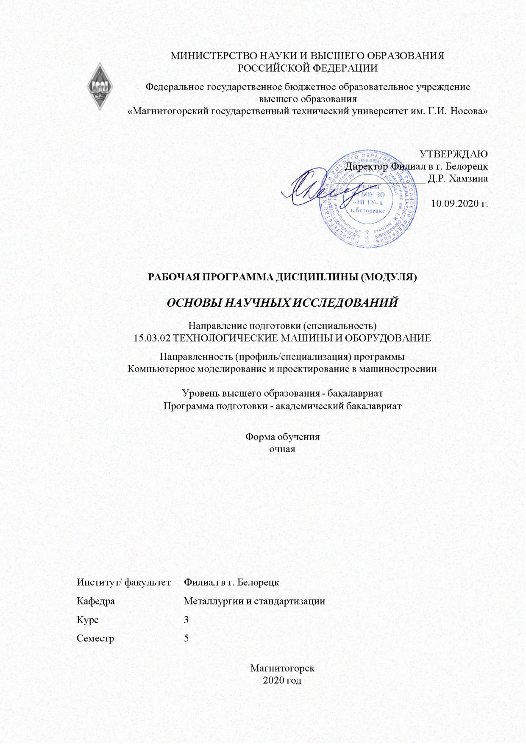

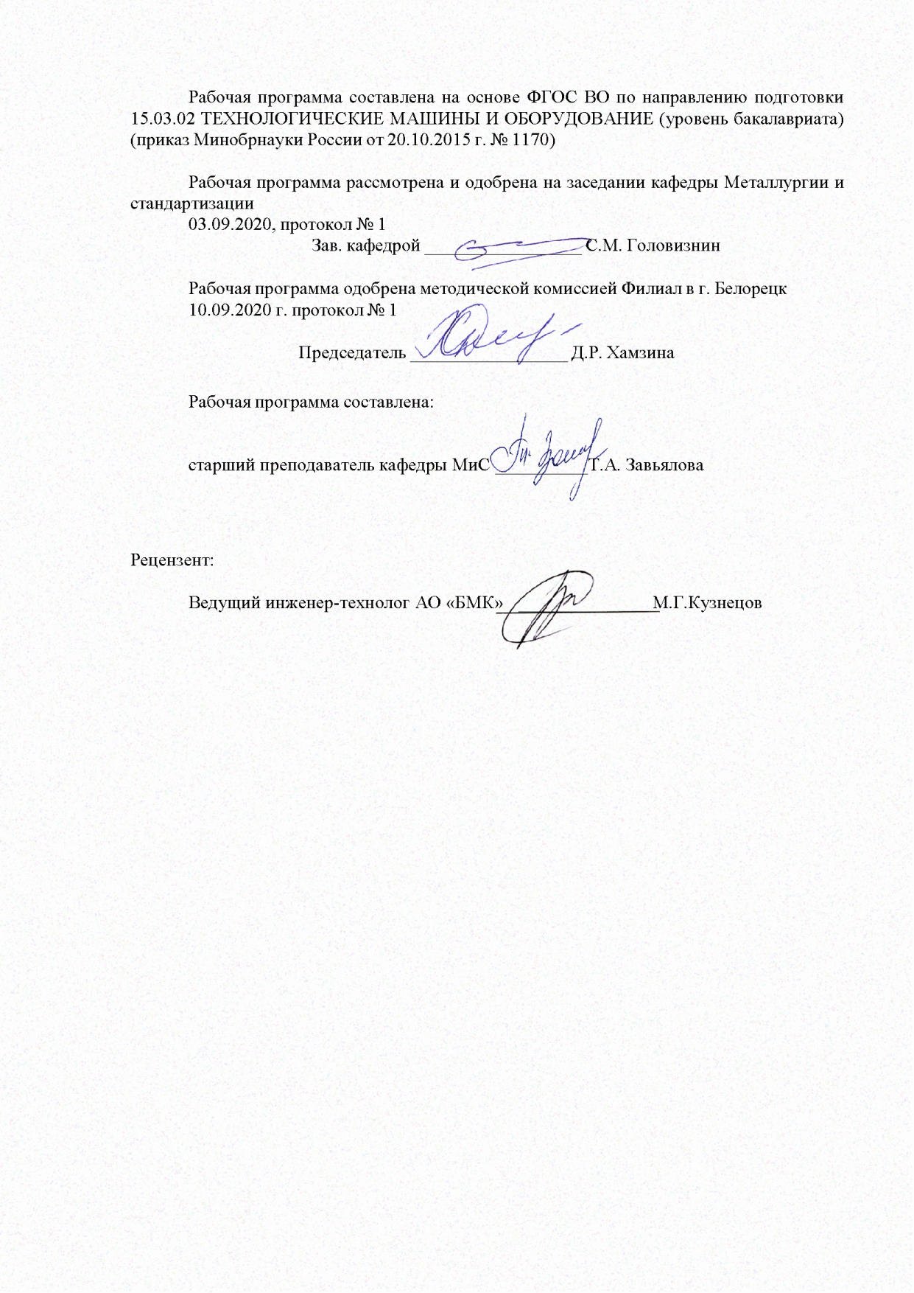

|  |  |
| --- | --- |
| **Лист** **актуализации** **рабочей** **программы** | |
|  |  |
|  | |
|  |  |
|  | |
|  |  |
| Рабочая программа пересмотрена, обсуждена и одобрена для реализации в 2021 - 2022 учебном году на заседании кафедры Металлургии и стандартизации | |
|  |  |
|  | Протокол от __ __________ 20__ г. № __  Зав. кафедрой _________________ С.М. Головизнин |
|  |  |
|  | |
|  |  |
|  | |
|  |  |
| Рабочая программа пересмотрена, обсуждена и одобрена для реализации в 2022 - 2023 учебном году на заседании кафедры Металлургии и стандартизации | |
|  |  |
|  | Протокол от __ __________ 20__ г. № __  Зав. кафедрой _________________ С.М. Головизнин |
|  |  |
|  | |
|  |  |
|  | |
|  |  |
| Рабочая программа пересмотрена, обсуждена и одобрена для реализации в 2023 - 2024 учебном году на заседании кафедры Металлургии и стандартизации | |
|  |  |
|  | Протокол от __ __________ 20__ г. № __  Зав. кафедрой _________________ С.М. Головизнин |
|  |  |
|  | |
|  |  |
|  | |
|  |  |
| Рабочая программа пересмотрена, обсуждена и одобрена для реализации в 2024 - 2025 учебном году на заседании кафедры Металлургии и стандартизации | |
|  |  |
|  | Протокол от __ __________ 20__ г. № __  Зав. кафедрой _________________ С.М. Головизнин |

|  |  |
| --- | --- |
| **1** **Цели** **освоения** **дисциплины** **(модуля)** | |
| Целями освоения дисциплины «Основы научных исследований» являются: развитие у студентов личностных качеств, а также формирование профессиональной компетенций в соответствии с требованиями ФГОС ВО | |
|  |  |
| **2** **Место** **дисциплины** **(модуля)** **в** **структуре** **образовательной** **программы** | |
| Дисциплина Основы научных исследований входит в вариативную часть учебного плана образовательной программы.  Для изучения дисциплины необходимы знания (умения, владения), сформированные в результате изучения дисциплин/ практик: | |
| Математика | |
| Теория машин и механизмов | |
| Основы моделирования в машиностроении | |
| Машиностроительные материалы | |
| Введение в специальность | |
| Введение в направление | |
| Сопротивление материалов | |
| Физика | |
| Информатика | |
| Начертательная геометрия и компьютерная графика | |
| Теоретическая механика | |
| Знания (умения, владения), полученные при изучении данной дисциплины будут необходимы для изучения дисциплин/практик: | |
| Инженерный дизайн | |
| Механика жидкости и газа | |
| Основы взаимозаменяемости | |
| Основы проектирования | |
| Проектирование металлоконструкций | |
| Производственная - практика по получению профессиональных умений и опыта профессиональной деятельности | |
| Системы автоматического регулирования процессов | |
| Гидропривод и гидро-, пневмоавтоматика металлургического производства | |
| Металлургические подъемно-транспортные машины | |
| Основы технологии машиностроения | |
| Проектирование систем гидро- и пневмопривода | |
| Монтаж, эксплуатация и ремонт металлургических машин и оборудования | |
| Основы прогнозирования надежности трибосопряжений | |
|  |  |
| **3** **Компетенции** **обучающегося,** **формируемые** **в** **результате** **освоения**  **дисциплины** **(модуля)** **и** **планируемые** **результаты** **обучения** | |
| В результате освоения дисциплины (модуля) «Основы научных исследований» обучающийся должен обладать следующими компетенциями: | |
|  |  |
| Структурный  элемент  компетенции | Планируемые результаты обучения |
| ПК-1 способностью к систематическому изучению научно-технической информации, отечественного и зарубежного опыта по соответствующему профилю подготовки | |
| Знать | методику поиска и изучения научно-технической информации;  - методику поиска зарубежной научно-технической информации. |

|  |  |
| --- | --- |
| Уметь | - применять методику поиска и изучения научно-технической  информации для подготовки к проведению научных исследований;  - применять методику поиска зарубежной научно-технической  информации для подготовки к проведению научных исследований; |
| Владеть | навыками применения методики поиска и изучения научнотехнической ин-формации при проведении научных исследований;  - навыками применения методики поиска зарубежной научнотехнической ин-формации при проведении научных исследований. |
| ПК-2 умением моделировать технические объекты и технологические процессы с использованием стандартных пакетов и средств автоматизированного проектирования, готовностью проводить эксперименты по заданным методикам с обработкой и анализом результатов | |
| Знать | основные подходы к моделированию технических объектов и  технологических процессов;  - методику работы в стандартных пакетах и средствах  автоматизированного про-ектирования при моделировании  технических объектов и технологических про-цессов при проведении  научных исследований;  - методы и методики обработки и анализа результатов моделирования  техниче-ских объектов и технологических процессов с использованием  стандартных па-кетов и средств автоматизированного проектирования. |
| Уметь | - применять основные подходы к моделированию технических  объектов и техно-логических процессов;  - применять методику работы в стандартных пакетах и средствах  автоматизиро-ванного проектирования при моделировании  технических объектов и технологических процессов;  - применять методы обработки и анализа результатов моделирования  техниче-ских объектов и технологических процессов с использованием  стандартных пакетов и средств автоматизированного проектирования. |
| Владеть | навыками применения подходов к моделированию технических  объектов и технологических процессов;  - навыками работы в стандартных пакетах и средствах  автоматизированного проектирования при моделировании технических  объектов и технологических процессов;  - навыками применения методов обработки и анализа результатов  моделирования технических объектов и технологических процессов с  использованием стандартных пакетов и средств автоматизированного  проектирования |

|  |  |
| --- | --- |
| ПК-3 способностью принимать участие в работах по составлению научных отчетов по выполненному заданию и внедрять результаты исследований и разработок в области технологических машинах и оборудования | |
| Знать | - правила составления научных отчетов по выполнению научноисследовательских работ;  - методику внедрения результатов научных исследований в  промышленных условиях |
| Уметь | - применять правила составления научных отчетов по выполнению  научно-исследовательских работ и подготовки сопроводительной  документации;  - применять методику внедрения результатов научных исследований в  промышленных условиях |
| Владеть | навыками применения правил составления научных отчетов;  - навыками применения методик внедрения результатов научных  исследований в промышленных условиях. |
| ПК-4 способностью участвовать в работе над инновационными проектами, используя базовые методы исследовательской деятельности | |
| Знать | - этапы разработки инновационных проектов;  - методику исследовательской работы при разработке инновационных  проектов. |
| Уметь | использовать базовые методы исследовательской деятельности при  разработке инновационных проектов. |
| Владеть | - навыками использования базовых методов исследовательской  деятельности при разработке инновационных проектов;  - навыками применения методики исследовательской работы при  разработке ин-новационных проектов. |

|  |  |  |  |  |  |  |  |  |  |
| --- | --- | --- | --- | --- | --- | --- | --- | --- | --- |
|  | **4.** **Структура,** **объём** **и** **содержание** **дисциплины** **(модуля)** | | | | | | | | |
| Общая трудоемкость дисциплины составляет 3 зачетных единиц 108 акад. часов, в том числе:  – контактная работа – 37,15 акад. часов:  – аудиторная – 34 акад. часов;  – внеаудиторная – 3,15 акад. часов  – самостоятельная работа – 35,15 акад. часов;  – подготовка к экзамену – 35,7 акад. часа  Форма аттестации - экзамен | | | | | | | | | |
|  |  |  |  |  |  |  |  |  |  |
| Раздел/ тема  дисциплины | | Семестр | Аудиторная  контактная работа  (в акад. часах) | | | Самостоятельная работа студента | Вид самостоятельной  работы | Форма текущего контроля успеваемости и  промежуточной аттестации | Код компетенции |
| Лек. | лаб.  зан. | практ. зан. |
| 1. Введение в дисциплину | | |  | | | | | | |
| 1.1 1.1 Введение в дисциплину  “Основы научных  исследований” | | 5 | 2 |  |  |  | Изучение  литературы | Устный опрос | ПК-1, ПК-2, ПК-3, ПК-4 |
| Итого по разделу | | | 2 |  |  |  |  |  |  |
| 2. Раздел 2. Организация научных исследований | | |  | | | | | | |
| 2.1 2.1 Этапы организации  научных исследований | | 5 | 2 |  |  | 8,5 | Подготовка к  тестированию | Тестирование | ПК-1, ПК-2, ПК-3, ПК-4 |
| Итого по разделу | | | 2 |  |  | 8,5 |  |  |  |
| 3. Раздел 3. Аналитические методы научных исследований | | |  | | | | | | |
| 3.1 3.1 Математические методы  исследования | | 5 | 2 | 4/2И |  | 8,5 | Подготовка к  лабораторной  работе | Лабораторная  работа | ПК-1, ПК-2, ПК-3, ПК-4 |
| 3.2 Статический и  кинетический подход к  определению показателей  безотказности и  долговечности нагруженных  деталей | | 3 | 8/2И |  | 8,5 | Подготовка к  лабораторной  работе | Лабораторная  работа | ПК-1, ПК-2, ПК-3, ПК-4 |
| 3.3 Вероятностно-статистические  методы исследования | | 3 |  |  |  | Изучение  литературы | Устный опрос | ПК-1, ПК-2, ПК-3, ПК-4 |
| Итого по разделу | | | 8 | 12/4И |  | 17 |  |  |  |
| 4. Раздел 4. Методы экспериментальных исследований | | |  | | | | | | |
| 4.1 Физическое  моделирование | | 5 | 5 | 5/2И |  | 9,65 | Подготовка к  лабораторной  работе | Лабораторная  работа | ПК-1, ПК-2, ПК-3, ПК-4 |
| Итого по разделу | | | 5 | 5/2И |  | 9,65 |  |  |  |
| 5. Экзамен | | |  | | | | | | |
| 5.1 Экзамен | | 5 |  |  |  |  |  |  | ПК-1, ПК-2, ПК-3, ПК-4 |
| Итого по разделу | | |  |  |  |  |  |  |  |
| Итого за семестр | | | 17 | 17/6И |  | 35,15 |  | экзамен |  |
| Итого по дисциплине | | | 17 | 17/6И |  | 35,15 |  | экзамен | ПК-1,ПК- 2,ПК-3,ПК-4 |

|  |
| --- |
| **5** **Образовательные** **технологии** |
|  |
| Для усвоения студентами знаний по дисциплине «Основы научных исследований»  применяются традиционная технология обучения, включающая в себя объяснения  преподавателя на лекциях, самостоятельную работу с учебной и справочной литературой  по дисциплине, работу на практических занятиях и т.п.  В ходе изложения лекционного материала используются презентации, плакаты по  теме занятий, наглядные пособия. На занятиях студенты выполняют задания на изучение в  рамках программы курса тем и проблем, не выносимых на лекции и практические занятия;  заполняют вслед за преподавателем схемы, таблицы по изучаемой тематике; приводят  собственные примеры, очевидно подтверждающие излагаемый материал.  Для реализации предусмотренных видов учебной работы в качестве  образовательных технологий в преподавании дисциплины «Основы научных  исследований» используются специализированные интерактивные технологии:  ‒ Лекция «обратной связи» – лекция-беседа, лекция-дискуссия.  ‒ Семинар-дискуссия – коллективное обсуждение какого-либо спорного вопроса,  проблемы, выявление мнений в группе (межгрупповой диалог, дискуссия как спор-диалог).  Самостоятельная работа стимулирует студентов в процессе подготовки к  практическим занятиям и итоговой аттестации |
|  |
| **6** **Учебно-методическое** **обеспечение** **самостоятельной** **работы** **обучающихся** |
| Представлено в приложении 1. |
|  |
| **7** **Оценочные** **средства** **для** **проведения** **промежуточной** **аттестации** |
| Представлены в приложении 2. |
|  |
| **8** **Учебно-методическое** **и** **информационное** **обеспечение** **дисциплины** **(модуля)** |
| **а)** **Основная** **литература:** |
| 1. Методы научных исследований: учебное пособие / Н. И. Барышникова, Е. С.  Вайскробова, А. Р. Ишбирдин, М. М. Ишмуратова; МГТУ. - Магнитогорск: МГТУ, 2015. - 1  электрон. опт. диск (CD-ROM). - URL:  https://magtu.informsystema.ru/uploader/fileUpload?name=1155.pdf&show=dcatalogues/1/1121  182/1155.pdf&view=true (дата обращения: 04.10.2019). - Макрообъект. - Текст: |
|  |
| **б)** **Дополнительная** **литература:** |
| 1. Логунова, О. С. Основные этапы разработки научных статей: учебное пособие /  О. С. Логунова, Е. А. Ильина ; МГТУ. - Магнитогорск : МГТУ, 2017. - 1 электрон. опт. диск  (CD-ROM). - URL:  https://magtu.informsystema.ru/uploader/fileUpload?name=3138.pdf&show=dcatalogues/1/1136 |

|  |  |  |  |  |
| --- | --- | --- | --- | --- |
| 410/3138.pdf&view=true (дата обращения: 04.10.2019). - Макрообъект. - Текст :  электронный.  2. Методология научных исследований. Постановка и проведение эксперимента :  учебное пособие / [Р. Р. Дема, Р. Н. Амиров, М. В. Харченко, Е. А. Слепова] ; МГТУ. -  Магнитогорск : МГТУ, 2017. - 1 электрон. опт. диск (CD-ROM). - URL:  https://magtu.informsystema.ru/uploader/fileUpload?name=2943.pdf&show=dcatalogues/1/1134  720/2943.pdf&view=true (дата обращения: 04.10.2019). - Макрообъект. - Текст :  электронный.  3. Основы научных исследований. Методология и методы : учебное пособие / Р.Р.  Дема, А.В. Ярославцев, С.П. Нефедьев, Р.Н. Амиров ; МГТУ. - Магнитогорск: МГТУ, 2015.  - 1 электрон. опт. диск (CD-ROM). - URL:  https://magtu.informsystema.ru/uploader/fileUpload?name=44.pdf&show=dcatalogues/1/112351  8/44.pdf&view=true (дата обращения: 04.10.2019). - Макрообъект. - Т | | | | |
|  |  |  |  |  |
| **в)** **Методические** **указания:** | | | | |
| 1. Анцупов, В.П. Изучение, расчет и исследование приводов прокатных станов:  учебное пособие / В.П. Анцупов, А.В. Анцупов (мл.), А.В. Анцупов; МГТУ. -  Магнитогорск, 2009. - 86 с.: ил., схемы, табл. - URL:  https://magtu.informsystema.ru/uploader/fileUpload?name=268.pdf&show=dcatalogues/1/10608  92/268.pdf&view=true (дата обращения: 04.10.2019). - Макрообъект. - Текст: электронный. | | | | |
|  |  |  |  |  |
| **г)** **Программное** **обеспечение** **и** **Интернет-ресурсы:** | | | | |
|  | | | | |
|
|  |  |  |  |  |
| **Программное** **обеспечение** | | | | |
|  | Наименование ПО | № договора | Срок действия лицензии |  |
|  | MS Office 2007(Белорецк) | К-171-09 от 18.10.2009 | бессрочно |  |
|  | MS Windows 7(Белорецк) | К-171-09 от 18.10.2009 | бессрочно |  |
|  | STATISTICA v.6(Белорецк) | К-169-09 от 16.11.2009 | бессрочно |  |

|  |  |  |  |  |
| --- | --- | --- | --- | --- |
|  | Autodesk Inventor Professional 2011 Master Suite | К-526-11 от 22.11.2011 | бессрочно |  |
|  |  |  |  |  |
| **Профессиональные** **базы** **данных** **и** **информационные** **справочные** **системы** | | | | |
|  | Название курса | | Ссылка |  |
|  | Электронная база периодических изданий East View Information Services, ООО «ИВИС» | | https://dlib.eastview.com/ |  |
|  |  |
|  | Национальная информационно-аналитическая система – Российский индекс научного цитирования (РИНЦ) | | URL: https://elibrary.ru/project_risc.asp |  |
| **9** **Материально-техническое** **обеспечение** **дисциплины** **(модуля)** | | | | |
|  |  |  |  |  |
| Материально-техническое обеспечение дисциплины включает: | | | | |
| Учебные аудитории для проведения занятий лекционного типа. Оснащение:  Мультимедийные средства хранения, передачи и представления информации  Помещения для самостоятельной работы обучающихся. Оснащение: Персональные  компьютеры с пакетом MS Office, вы-ходом в интернет и с доступом в электронную  ин-формационную-образовательную среду университета.  Помещение для хранения и профилактического обслуживания учебного  оборудования. Оснащение: Стеллажи для хранения учебно-наглядных пособий и  учебно-методической документации. | | | | |
|

ПРИЛОЖЕНИЕ 1

**Учебно-методическое обеспечение самостоятельной работы обучающихся**

**Примерный перечень вопросов с вариантами ответов к тесту по второму разделу дисциплины**:

1. Макетирование

1.1. основано на соблюдении между объектом и моделью только геометрического подобия и является грубым приближением к реальным явлениям и процессам.

1.2. предусматривает воссоздание в модели тех же самых физических полей, которые действуют в объекте, но измененных по своим абсолютным значениям в соответствии с масштабом моделирования (критерием подобия).

1.3. предусматривает замену в модели по сравнению с объектом одних физических полей другими. При этом используется среда, которая ведет себя аналогично реальному объекту и описывается аналогичными математическими зависимостями.

1.4. является методом изучения процессов и явлений, для которых известно математическое описание. Оно базируется на общих законах природы и применении формы записи (формализации) этих законов для конкретного явления или процесса. Моделирование состоит в воспроизведении состояния системы с сохранением логической структуры взаимосвязи элементов, их физического содержания и последовательности смены состояний во времени.

2. Физическое моделирование

2.1. основано на соблюдении между объектом и моделью только геометрического подобия и является грубым приближением к реальным явлениям и процессам.

2.2. предусматривает воссоздание в модели тех же самых физических полей, которые действуют в объекте, но измененных по своим абсолютным значениям в соответствии с масштабом моделирования (критерием подобия).

2.3. предусматривает замену в модели по сравнению с объектом одних физических полей другими. При этом используется среда, которая ведет себя аналогично реальному объекту и описывается аналогичными математическими зависимостями.

2.4. является методом изучения процессов и явлений, для которых известно математическое описание. Оно базируется на общих законах природы и применении формы записи (формализации) этих законов для конкретного явления или процесса. Моделирование состоит в воспроизведении состояния системы с сохранением логической структуры взаимосвязи элементов, их физического содержания и последовательности смены состояний во времени.

3. Аналоговое моделирование

3.1. основано на соблюдении между объектом и моделью только геометрического подобия и является грубым приближением к реальным явлениям и процессам.

3.2. предусматривает воссоздание в модели тех же самых физических полей, которые действуют в объекте, но измененных по своим абсолютным значениям в соответствии с масштабом моделирования (критерием подобия).

3.3. предусматривает замену в модели по сравнению с объектом одних физических полей другими. При этом используется среда, которая ведет себя аналогично реальному объекту и описывается аналогичными математическими зависимостями.

3.4. является методом изучения процессов и явлений, для которых известно математическое описание. Оно базируется на общих законах природы и применении формы записи (формализации) этих законов для конкретного явления или процесса. Моделирование состоит в воспроизведении состояния системы с сохранением логической структуры взаимосвязи элементов, их физического содержания и последовательности смены состояний во времени.

4. Математическое моделирование

4.1. основано на соблюдении между объектом и моделью только геометрического подобия и является грубым приближением к реальным явлениям и процессам.

4.2. предусматривает воссоздание в модели тех же самых физических полей, которые действуют в объекте, но измененных по своим абсолютным значениям в соответствии с масштабом моделирования (критерием подобия).

4.3. предусматривает замену в модели по сравнению с объектом одних физических полей другими. При этом используется среда, которая ведет себя аналогично реальному объекту и описывается аналогичными математическими зависимостями.

5. Аналитические методы исследований

5.1. позволяют изучать процессы на основе математических моделей, которые могут быть представлены в виде функций, уравнений, систем уравнений, в основном дифференциальных или интегральных. Обычно в начале создают грубую модель, которую затем, после ее исследования, уточняют. Такая модель позволяет достаточно полно изучать физическую сущность явления.

5.2. позволяют глубоко изучить процессы в пределах точности техники эксперимента, особенно те параметры, которые представляют наибольший интерес. Однако результаты конкретного эксперимента не могут быть распространены на другой процесс, даже весьма близкий по своей сути.

6. Экспериментальные методы исследований

6.1. позволяют изучать процессы на основе математических моделей, которые могут быть представлены в виде функций, уравнений, систем уравнений, в основном дифференциальных или интегральных. Обычно в начале создают грубую модель, которую затем, после ее исследования, уточняют. Такая модель позволяет достаточно полно изучать физическую сущность явления.

6.2. позволяют глубоко изучить процессы в пределах точности техники эксперимента, особенно те параметры, которые представляют наибольший интерес. Однако результаты конкретного эксперимента не могут быть распространены на другой процесс, даже весьма близкий по своей сути.

7. Этапы научно-исследовательской работы (несколько вариантов ответа)

7.1. Формулировка темы

7.2. Формулирование цели и задач исследования

7.3. Моделирование

7.4. Экспериментальные исследования

7.5. Анализ и оформление результатов научных исследований

7.6. Внедрение результатов и определение экономической эффективности

**ПРИЛОЖЕНИЕ 2**

**7 Оценочные средства для проведения промежуточной аттестации**

**а) Планируемые результаты обучения и оценочные средства для проведения промежуточной аттестации:**

|  |  |  |
| --- | --- | --- |
| Структурный  элемент  компетенции | Планируемые результаты обучения | Оценочные средства |
| **ПК – 1: способностью к систематическому изучению научно-технической информации, отечественного и зарубежного опыта по**  **соответствующему профилю подготовки** | | |
| Знать | - методику поиска и изучения  научно-технической информации;  - методику поиска зарубежной  научно-технической информации | Перечень теоретических вопросов к экзамену:  1. Общие сведения о науке и научных исследованиях. Основные понятия и  определения.  2. Научные знания, формы научного знания, методы исследований. |
| Уметь | - применять методику поиска и изучения  научно-технической информации для  подготовки к проведению научных  исследований;  - применять методику поиска зарубежной  научно-технической информации для  подготовки к проведению научных  исследований; | Темы для проведения литературного и научного обзора:  1. Методы оценки работоспособности узлов трения.  2. Методы диагностирования состояния технического объекта.  3. Модели отказов технических объектов по критериям прочности.  4. Модели отказов трибосопряжений металлургических агрегатов. |
| Владеть | - навыками применения методики поиска  и изучения научно-технической  информации при проведении научных  исследований;  - навыками применения методики поиска  зарубежной научно-технической  информации при проведении научных  исследований. | Перечень теоретических вопросов к экзамену:  1. Общие сведения о науке и научных исследованиях. Основные понятия и  определения.  2. Научные знания, формы научного знания, методы исследований. |
| **ПК – 2: умением моделировать технические объекты и технологические процессы с использованием стандартных пакетов и средств**  **автоматизированного проектирования, готовностью проводить эксперименты по заданным методикам с обработкой и анализом**  **результатов** | | |
| Знать | - основные подходы к моделированию  технических объектов и технологических  процессов;  - методику работы в стандартных пакетах  и средствах автоматизированного  проектирования при моделировании  технических объектов и технологических  процессов при проведении научных  исследований;  - методы и методики обработки и анализа  результатов моделирования технических  объектов и технологических процессов с  использованием стандартных пакетов и  средств автоматизированного  проектирования | Перечень теоретических вопросов к экзамену:  1. Методы экспериментальных исследований.  2. Методы теоретических исследований.  3. Моделирование, классификация методов моделирования.  4. Классификация математических методов исследования.  5. Аналитические методы исследования.  6. Вероятностно-стохастические методы исследования  7. Методы физического моделирования.  8. Критерии подобия и масштабы моделирования. |
| Уметь | - применять основные подходы к  моделированию технических объектов и  технологических процессов;  - применять методику работы в  стандартных пакетах и средствах  автоматизированного проектирования  при моделировании технических  объектов и технологических процессов;  - применять методы обработки и анализа  результатов моделирования технических  объектов и технологических процессов с  использованием стандартных пакетов и  средств автоматизированного  проектирования. | Пример задания по тематике метод тензометрии:  1. Изготовление тензодатчика.  2. Сбор электрической схемы и подключение тензодатчиков.  3. Проведение экспериментальных исследований нагруженности элементов  металлургических машин методом тензометрии на примере балки  испытываемой на изгиб или кручение.  Проведение лабораторных работ №1 и №2. |
| Владеть | навыками применения подходов к моделированию технических объектов и  технологических процессов;  - навыками работы в стандартных пакетах  и средствах автоматизированного  проектирования при моделировании  технических объектов и технологических  процессов;  - навыками применения методов  обработки и анализа результатов  моделирования технических объектов и  технологических процессов с  использованием стандартных пакетов и  средств автоматизированного  проектирования. | Перечень теоретических вопросов к экзамену:  1. Статистическая обработка результатов эксперимента. Метод наименьших  квадратов  2. Понятие интеллектуальной собственности, промышленная собственность и ее  виды  3. Планирование эксперимента. Модели первого и второго порядка. Построение  регрессионных уравнений.  4. Инженерный эксперимент. Факторы в эксперименте. Уменьшение набора  переменных. Анализ размерностей.  5. Ошибки эксперимента, их распределение. Оценка истинного значения  измеряемой величины.  6. Проверка нормальности распределения. Методы исключения грубых ошибок.  7. Проверка статистических гипотез. Сравнение средних значений. Критерий  Стьюдента.  8. Сравнение двух дисперсий. Критерий Фишера.  Пример задания по тематике метод тензометрии:  1. Изготовление тензодатчика.  2. Сбор электрической схемы и подключение тензодатчиков.  3. Проведение экспериментальных исследований нагруженности элементов  металлургических машин методом тензометрии на примере балки  испытываемой на изгиб или кручение.  Проведение лабораторных работ №1 и №2 |
| **ПК – 3: способностью принимать участие в работах по составлению научных отчетов по выполненному заданию и внедрять результаты**  **исследований и разработок в области технологических машинах и оборудования** | | |
| Знать | - правила составления научных отчетов  по выполнению  научно-исследовательских работ;  - методику внедрения результатов  научных исследований в промышленных  условиях. | Перечень теоретических вопросов к экзамену:  1. Основные понятия и определения при составлении отчет о научных  исследованиях.  2. Научные знания, формы научного знания, методы исследований. |
| Уметь | - применять правила составления  научных отчетов по выполнению  научно-исследовательских работ и  подготовки сопроводительной  документации;  - применять методику внедрения  результатов научных исследований в  промышленных условиях. | Перечень практических заданий:  1. Оформлением результатов научных исследований по теме «Применение  метода тензометрии для оценки работоспособности деталей  металлургических машин».  2. Оформлением результатов научных исследований по теме «Статистическая  обработка результатов эксперимента» в лабораторной работе «Оценка  нагруженности рольганга методом физического моделирования».  Проведение лабораторной работы «Обработка результатов эксперимента». |
| Владеть | - навыками применения правил  составления научных отчетов;  - навыками применения методик  внедрения результатов научных  исследований в промышленных условиях. | Перечень практических заданий:  1. Оформлением результатов научных исследований по теме «Применение  метода тензометрии для оценки работоспособности деталей  металлургических машин».  2. Оформлением результатов научных исследований по теме «Статистическая  обработка результатов эксперимента» в лабораторной работе «Оценка  нагруженности рольганга методом физического моделирования». |
| **ПК – 4: способностью участвовать в работе над инновационными проектами, используя базовые методы исследовательской**  **деятельности** | | |
| Знать | - этапы разработки инновационных  проектов;  - методику исследовательской работы при  разработке инновационных проектов. | Перечень теоретических вопросов к экзамену:  1. Основные понятия и определения при разработке инновационных проектов.  2. Научные знания, формы научного знания, методы исследований.  3. Понятие инновационный проект.  4. Этапы разработки инновационных проектов |
| Уметь | использовать базовые методы  исследовательской деятельности при  разработке инновационных проектов. | Перечень теоретических вопросов к экзамену:  1. Основные понятия и определения при разработке инновационных проектов.  2. Научные знания, формы научного знания, методы исследований.  3. Понятие инновационный проект.  4. Этапы разработки инновационных проектов |
| Владеть | - навыками использования базовых  методов исследовательской деятельности при разработке инновационных проектов;  - навыками применения методики  исследовательской работы при  разработке инновационных проектов | Перечень теоретических вопросов к экзамену:   1. Основные понятия и определения при разработке инновационных проектов.   2. Научные знания, формы научного знания, методы исследований.  3. Понятие инновационный проект.  4. Этапы разработки инновационных проектов |

**б) Порядок проведения промежуточной аттестации, показатели и критерии**

**оценивания:**

Промежуточная аттестация по дисциплине «Основы научных исследований»

включает теоретические вопросы, позволяющие оценить уровень усвоения обучающимися

знаний, и лабораторные задания, выявляющие степень сформированности умений и

владений, проводится в форме экзамена.

Экзамен по данной дисциплине проводится в устной форме по экзаменационным

билетам, каждый из которых включает 2 теоретических вопроса.

Показатели и критерии оценивания экзамена:

– на оценку «отлично» (5 баллов) – обучающийся демонстрирует высокий уровень

сформированности компетенций, всестороннее, систематическое и глубокое знание

учебного материала, свободно выполняет практические задания, свободно оперирует

знаниями, умениями, применяет их в ситуациях повышенной сложности.

– на оценку «хорошо» (4 балла) – обучающийся демонстрирует средний уровень

сформированности компетенций: основные знания, умения освоены, но допускаются

незначительные ошибки, неточности, затруднения при аналитических операциях, переносе

знаний и умений на новые, нестандартные ситуации.

– на оценку «удовлетворительно» (3 балла) – обучающийся демонстрирует

пороговый уровень сформированности компетенций: в ходе контрольных мероприятий

допускаются ошибки, проявляется отсутствие отдельных знаний, умений, навыков,

обучающийся испытывает значительные затруднения при оперировании знаниями и

умениями при их переносе на новые ситуации.

– на оценку «неудовлетворительно» (2 балла) – обучающийся демонстрирует знания

не более 20% теоретического материала, допускает существенные ошибки, не может

показать интеллектуальные навыки решения простых задач.

– на оценку «неудовлетворительно» (1 балл) – обучающийся не может показать

знания на уровне воспроизведения и объяснения информации, не может показать

интеллектуальные навыки решения простых задач.